【诚信宣传】虎林市审计局开展
“诚信进机关”活动

为深入推进社会信用体系建设，全面强化审计机关诚信建设，切实提升审计干部诚信履职、依法履职能力，涵养“诚信立审、公正履职、廉洁从政”的机关新风尚，近期，我局精心组织开展“诚信进机关”活动，将诚信建设深度融入审计监督、队伍建设、作风建设全过程，以过硬诚信作风护航审计工作高质量发展。
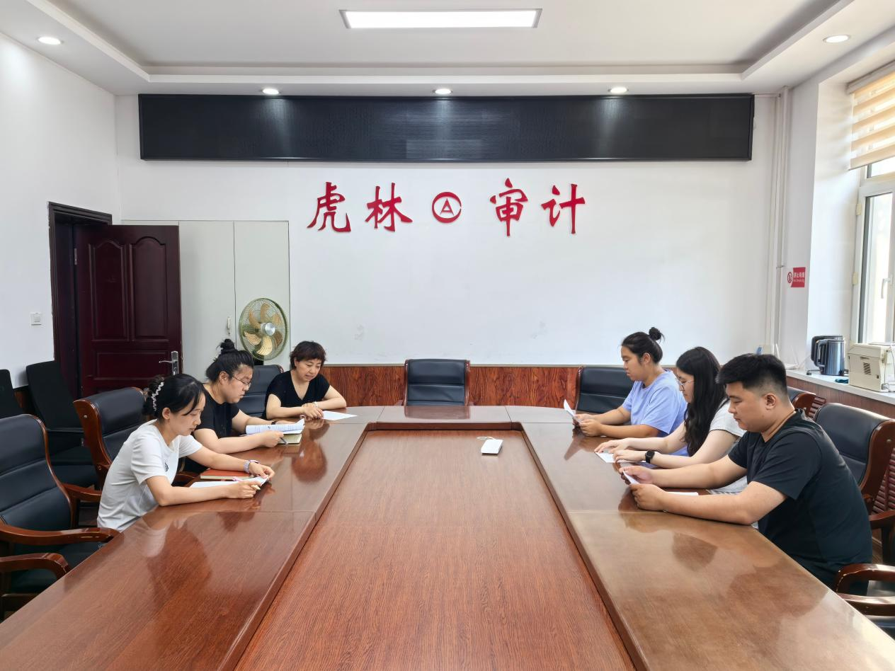
强化理论铸魂，夯实诚信思想根基。我局坚持以学促信、以学正风，组织全体干部职工开展诚信建设学习。集中学习习近平总书记关于社会诚信建设的重要论述、《中华人民共和国审计法》《社会信用体系建设相关条例》等内容，深入解读诚信建设的核心要义、实践要求与工作规范。通过集中学习、个人自学相结合的方式，引导全体审计干部深刻认识到，诚信是审计工作的生命线，是审计机关公信力的核心支撑，更是审计干部履职尽责的根本准则，切实筑牢知信、守信、践信的思想根基，树立“依法审计、实事求是、客观公正、求真务实”的工作理念。
深化承诺践诺，压实诚信履职责任。为推动诚信建设落地见效，我局组织全体干部职工签订《公职人员诚信承诺书》。严守廉洁纪律、保密纪律，规范审计流程、公正行使审计监督权，主动接受社会和群众监督，将诚信准则贯穿审计立项、现场核查、报告出具、问题整改等全流程。通过全员承诺、公开践诺，把诚信要求转化为刚性纪律和行为自觉，层层压实岗位诚信责任，构建人人重诚信、事事守诚信的工作格局。
浓厚宣传氛围，涵养诚信机关风尚。我局多措并举营造崇信、守信、践信的浓厚机关氛围，让诚信理念入脑入心、落地生根。着力将诚信文化与审计机关作风建设、精神文明建设深度融合，打造诚信审计文化阵地，推动诚信建设常态化、长效化。

